**Uji Efektivitas Ekstrak Bawang Batak (*Allium chinense G. Don*) Terhadap Histopatologi Ginjal Tikus Putih (*Rattus norvegicus*) Diabetes melitus**

**Anggi Silvi Sulistia (1), Husnarika Febriani (2), Rasyidah (3), Syukriah (4)**

Program Studi Biologi, Fakultas Sains dan Teknologi

Universitas Islam Negeri Sumatera Utara

[Anggisilvi477@gmail.com](mailto:Anggisilvi477@gmail.com) (1), [husnarikafebriani@uinsu.ac.id](mailto:husnarikafebriani@uinsu.ac.id) (2), [rasyidah0990@gmail.com](mailto:rasyidah0990@gmail.com) (3), [syukriah@uinsu.ac.id](mailto:syukriah@uinsu.ac.id) (4)

**ABSTRAK**

Diabetes melitus mengakibatkan *Hiperglikemia* atau meningkatnya kadar gula dalam darah. Bawang batak (*Allium chinense* G. Don) adalah tumbuhan tradisional untuk penanganan diabetes melitus karena mengandung senyawa metabolit sekunder seperti streoid, saponin dan flavonoid. Penelitian ini bertujuan untuk mengetahui pengaruh ekstrak bawang batak (*Allium chinense* G. Don) terhadap perbaikan histopatologi ginjal tikus diabetes melitus melalui pengamatan kerusakan sel berupa edema, degenerasi hidropik serta nekrosis sel pada histopatologi ginjal. Penelitian ini menggunakan tikus dengan dosis ekstrak bawang batak 250 mg/kg BB, 500 mg/kg BB, dan 750 mg/kg BB. Pembuatan preparat histopatologi ginjal tikus menggunakan metode parafin dengan pewarnaan Hematoksilin-Eosin (HE). Berdasarkan hasil penelitian menunjukkan bahwa pemberian ekstrak bawang batak (*Allium chinense* G. Don) memperbaiki edema glomerulus dan memperbaiki sel pada tubulus proksimal dapat dilihat dari nilai rata-rata sel normal dari 17,50 ± 3,786 naik menjadi 45,50 ± 5,568, nilai rata-rata pada sel yang mengalami degenerasi hidropik dari 52,50 ± 3,000 mengalami penurunan kerusakan menjadi 48,50 ± 3,000 serta nilai rata-rata nekrosis sel dari 168,75 ± 25,966 turun menjadi 90,75 ± 27,208. Dapat disimpulkan bahwa ekstrak bawang batak (*Allium chinense* G.Don) dosis 750 mg/kg BB tikus berpengaruh terhadap perbaikan histopatologi ginjal tikus (Rattus norvegicus) diabetes melitus.

**Kata Kunci** : Diabetes Melitus, Bawang Batak (*Allium chinense* G.Don), Ginjal

**ABSTRACT**

Diabetes mellitus causes hyperglycemia, which is an increase in blood sugar levels. Batak onion (*Allium chinense* G. Don) is a traditional medicine for the treatment of diabetes mellitus because it contains secondary metabolites such as steroids, saponins and flavonoids. This study aims to determine the effect of batak onion extract (*Allium chinense* G. Don) on the kidney histopathology improvement of diabetes mellitus rat by observing cell damage in the form of edema, hydropic degeneration and cell necrosis in kidney histopathology. This study used rat with batak onion extract doses of 250 mg / kg, 500 mg / kg, and 750 mg / kg of rats weight. Histopathologic preparations of rat kidney were prepared using the paraffin method with Hematoxylin-Eosin (HE) staining. The results showed that giving batak onion extract (Allium chinense G. Don) can improve glomerular edema and repair proximal tubular cells. This can be seen from the mean value of normal cells from 17.50 ± 3.786 increase 45.50 ± 5.568 mean values. The mean of cells experiencing hydropic degeneration from 52.50 ± 3,000 experienced a decrease in damage to 48.50 ± 3,000 and the mean cell necrosis value from 168.75 ± 25.966 decreased to 90.75 ± 27.208. It can be concluded that the batak onion extract (*Allium chinense* G. Don) dose of 750 mg/kg of rats weight has an effect on the improvement of kidney histopathology of rat (*Rattus norvegicus*) diabetes mellitus.

**Keywords**: Diabetes Mellitus, Batak Onion (*Allium chinense* G. Don), Kidney

1. **PENDAHULUAN**
2. **Latar Belakang**

Bawang batak (*Allium chinense* G.Don.) adalah spesies tanaman yang dapat dijadikan obat tradisional yang berpotensi dalam menyembuhkan berbagai macam penyakit (Tandi *et all,* 2017), kandungan fitokimia bawang batak meliputi fenolik, alkaloid, triterpenoid, saponin dan flavonoid serta antioksidan yang berfungsi sebagai pertahanan tubuh terhadap radikal bebas dengan menginduksi stress oksidatif, sehingga dapat memperbaiki sel yang rusak (Pasaribu *et all*, 2019). Menurut Wang *et all* (2016), *Allium chinense* G. Don*.* Juga mengandung saponin dan steroid, senyawa seperti saponin steroid diyakini bertanggung jawab dalam berbagai kegiatan biologis seperti anti tumor, penyakit kardiovaskuler, peradangan/cedera jaringan, dan anti-inflamasi/peradangan kronis seperti kanker, arteriosclerosis, obesitas bahkan diabetes. Pada kasus diabetes melitus, terjadi penyempitan dan penyumbatan pada pembuluh darah, termasuk pembuluh darah yang masuk ke ginjal. Plasma darah penderita diabetes melitus mempunyai kekentalan (*viskositas*) yang tinggi, sehingga aliran darah menjadi lambat. Hal ini menyebabkan hantaran oksigen dan nutrisi ke jaringan berkurang kemudian menyebabkan nekrosis atau kematian sel pada ginjal (Kamaliani *et all*, 2019). Apabila tidak ditangani dengan baik maka kondisinya akan memburuk sehingga mengakibatkan gagal ginjal kronik. Diabetes mellitus menyebabkan 20-30% orang mengalami nefropati diabetik yang kemudian menjadi gagal ginjal kronik (Rivandi & Yonata, 2015). Berdasarkan uraian diatas maka peneliti menguji efektivitas ekstrak bawang batak (*Allium chinense* G. Don.) terhadap gambaran histopatologi ginjal tikus putih (*Rattus norvegicus*) diabetes melitus.

1. **Rumusan Masalah**

Berdasarkan latar belakang yang telah diuraikan, maka pokok permasalahan adalah sebagai berikut :

1. Apakah ekstrak bawang batak (*Allium chinense* G. Don.) berpengaruh terhadap perbaikan histopatologi ginjal tikus putih (*Rattus norvegicus*) diabetes melitus?
2. Berapakah konsentrasi/dosis ekstrak bawang batak (*Allium chinense* G. Don.) yang efektif terhadap perbaikan histopatologi ginjal tikus putih (*Rattus norvegicus*) diabetes melitus?
3. **Tujuan Penelitian**

Adapun tujuan dari penelitian ini yaitu :

1. Untuk mengetahui efektivitas ekstrak bawang batak (*Allium chinense* G. Don.) dalam perbaikan struktur histopatologi ginjal tikus putih (*Rattus norvegicus*) diabetes melitus
2. Untuk mengetahui konsentrasi/dosis ekstrak bawang batak (*Allium chinense* G. Don.) yang efektif dalam memperbaiki struktur histopatologi ginjal tikus putih (*Rattus norvegicus*) diabetes melitus.
3. **Manfaat Penelitian**

Adapun manfaat dari penelitian ini yaitu memberikan penjelasan ilmiah tentang efektivitas pemberian ekstrak bawang batak (*Allium chinense* G. Don.) dalam perbaikan struktur histologi ginjal yang mengalami diabetes melitus dan hasil penelitian ini diharapkan dapat menjadi sumber informasi bagi masyarakat tentang pemanfaatan bawang batak (*Allium chinense* G. Don) dalam mengobati kerusakan ginjal akibat diabetes melitus.

1. **METODE PENELITIAN**

**Tempat dan Waktu Penelitian**

Penelitian ini akan dilaksanakan di Laboratorium Biologi Fakultas Sains Dan Teknologi Universitas Islam Negeri Sumatera Utara Medan, Laboratorium FMIPA USU dan Laboratorium patologi Balai Veteriner Medan. Penelitian ini dilakukan pada bulan Oktober sampai dengan Februari 2021.

**Alat dan Bahan Penelitian**

Alat yang digunakan yaitu, gelas ukur, oven, blender, saringan, spatula, corong buncher, pompa hisap, *vacum* *rotary evaporator*, labu pisah, kertas saring dan lemari pendingin, sonde lambung, jarum suntik, timbangan digital, bak bedah, kapas, toples, bak bedah, dissecting set, jarum pentul, cawan petri, kertas label, *blood glucose test meter,* strip glucometer, jar kososng, *tissue processor,* alat mikrotom, alat blok parafin, *cassette* jaringan, *object glass*, *cover glass*, botol flakon/kaca, masker, sarung tangan, kertas label, jarum suntik dan mikroskop. Bahan-bahan yang digunakan yaitu tikus putih jantan (*Rattus norvegicus*), bawang batak (*Allium chinense*), pereaksi meyer, dragendroff, bouchardat, wagner, FeCl3 10 %, H2SO4(p), NaOH, HCl, Salkowsky, Lieberman Burcard, logam Mg, molish, asam anhidrida, asam sulfat dan etanol 96%, CMC Na, aloksan, air, NaCl fisiologis 0,9 %, BNF 10 %, alkohol 70 %, 80 %, 90%, absolut, xylol, parafin, dan *Hematoksilin-Eosin*.

**Prosedur Kerja**

**Pembuatan Ekstrak Bawang Batak (*Allium chinense* G.Don.)**

Bawang batak (*Allium chinense* G. Don*.*) yang diperoleh dari pasar MMTC Medan sebanyak 11 kg dibersihkan dan diiris sampai ketebalan ± 5 mm, setelah itu dikeringkan selama 1 minggu, Bawang batak yang telah kering kemudian diblender hingga menjadi serbuk (simplisia). Serbuk yang diperoleh sebanyak 580 gram diekstraksi dengan metode maserasi menggunakan pelarut etanol 96% sebanyak 5,8 liter selam 3 x 24 jam serta dilakukan pengadukan setiap 1 jam sekali selama 6 jam pertama perendaman simplisia, kemudian disaring menggunakan kertas saring hingga menghasilkan filtrat. Kemudian filtrat yang telah disaring lalu dipekatkan dengan  *vacum rotary evaporator* pada suhu 60ºC (Naibaho, 2015), dengan kecepatan 40 rpm, sehingga didapat ekstrak bawang batak dengan tekstur yang kental dan berwarna coklat kehitaman yang kemudian diencerkan dengan menggunakan CMC Na 0,5%.

**Skrining Fitokimia Tanaman Bawang Batak (*Allium chinense* G.Don)**

Uji skrining fitokimia dilakukan melalui uji reaksi tabung, Pembuatan larutan uji dilakukan dengan melarutkan 20 ml ekstrak bawang batak (Allium chinense) dengan 30 ml pelarut etanol 96 % pada erlenmeyer lalu larutan uji dipanaskan di atas water bath selama 10 menit. Untuk skrining Alkaloid menggunakan pereaksi Mayer, Dragendorf, Bouchardat serta wagner. Skrining flavonoid dengan serbuk Mg, HCL, pereaksi FeCl3, H2SO4(p) dan NaOH 10 %. Skrining Triterpenoid dan Steroid menggunakan pereaksi Salkowsky dan Lieberman Burcard. Untuk skrining Saponin menggunakan etanol 96% dan skrining Tanin menggunakan pereaksi FeCl3 1% kemudian untuk skrining Glikosida menggunakan pereaksi Mollish (Hasibuan *et all*, 2020).

**Penginduksian diabetes melitus**

Dosis aloksan yang diinduksi kepada tikus putih (*Rattus norvegicus*) agar mendapatkan tikus diabetes melitus adalah sebanyak 120 mg/kg bb Suputri (2015),

Penginjeksian aloksan dilakukan dengan cara intraperitoneal.

**Pemberian Metformin**

Dosis terapi manusia dikonversikan ke tikus berdasarkan konversi Laurence dan Bacharach (1964), sebagai berikut:

Dosis Metformin = Dosis teoritis x Faktor konversi tikus

= 500 mg x 0,018

= 9mg/200g BB atau 45 mg/kg BB

**Protokol Penelitian dan Uji Efektivitas**

Penelitian ini merupakan eksperimental dengan menggunakan Rancangan Acak Lengkap (RAL) dilakukan terhadap 24 ekor tikus putih (*Rattus norvegicus*) yang dibagi menjadi 6 kelompok perlakuan, tiap kelompok berisi 4 ekor tikus putih. Perlakuan terdiri dari KN, K+, K - , P1, P2 dan P3. Protokol penelitian dan uji efektivitas dijelaskan sebagai berikut:

1. Pada hari pertama seluruh tikus putih di aklimatisasi selama seminggu kemudian dipuasakan terlebih dahulu selama 8 jam lalu diukur glukosa darahnya untuk memastikan glukosa darah normal.
2. Selanjutnya seluruh tikus putih K+, K - , P1, P2 dan P3 diinduksi aloksan dosis 120 mg/kg BB secara intraperitoneal, kemudian tunggu sampai 3 hari dan puasakan tikus kembali selama 8 jam untuk diukur glukosa darahnya memastikan glukosa darah sudah naik (diabetes).
3. Untuk K+ setelah KGD naik kemudian di beri metformin sebanyak 45 mg/kg BB secara oral selama 14 hari. Setelah itu dipuasakan selama 8 jam lalu diukur kembali kadar glukosa darahnya.
4. Setelah terjadi kenaikan kadar glukosa darah mencapai hiperglikemia yaitu 200 mg/dl kelompok P4, P5, P6 diberikan ekstrak bawang batak *(Allium chinense)* dengan dosis 250 mg/kg BB, 500 mg/kg BB dan 750 mg/kg BB atau sebanyak 5 ml, 10 ml dan 15 ml ekstrak bawang batak yang sudah dicampurkan dengan CMC Na yang diberikan secara oral kepada tikus putih selama 14 hari. Setelah itu dipuasakan selama 8 jam lalu diukur kembali kadar glukosa darahnya.

**Pembedahan dan Pembuatan Preparat Histopatologi**

Setelah dilakukan perlakuan pada hewan coba/ tikus putih, tahap selanjutnya adalah pembedahan, dimulai dengan *Euthanasia* (pencabutan kehidupan pada hewan dengan tidak menimbulkan rasa sakit) . Setelah itu dilakukan pembedahan untuk diambil organ ginjal pada hewan coba. Lalu, organ ginjal dicuci dengan menggunakan Nacl dan dipotong secara horizontal kemudian organ ginjal dimasukkan ke dalam botol flakon yang sudah berisi BNF 10% dilakukan pembuatan preparat, Menurut Kamaliani dkk (2019), Prosedur pembuatan preparat histopatologi yang harus dilakukan yaitu, *Fixation*, *Trimming*, *Dehydratio,* *clearing, infiltrasi parafin*, *Embedding*, *Cutting/Sactioning*, *Coloring/*Pewarnaan, *Mounting.*

**Pemeriksaan Preparat Histopatologi**

Preparat histologi ginjal diamati menggunakan mikroskop yang dimulai dari perbesaran 4x, 10x, 20x, dan 40x (Baqarizky, 2015). Dilihat sebanyak 5 lapang pandang, pada pengamatan glomelurus ginjal dilihat ada atau tidaknya edema sedangkan pada pengamatan tubulus proksimal didata menggunakan *skoring histopahology manja roenigk*. Setiap lapang pandang dihitung 20 sel secara acak sehingga dalam 1 preparat tersebut teramati 100 sel tubulus proksimal, kemudian dirata-ratakan bobot skornya dari 5 lapang pandang dari masing-masing preparat berupa sel normal dengan skor (1), degenerasi hidropik dengan skor (2) dan nekrosis sel dengan skor (3) (Diana, 2017).

1. **HASIL DAN PEMBAHASAN**

**Pengaruh Ekstrak Bawang Batak (*Allium chinense* G. Don) Terhadap Histopatologi Ginjal Tikus Diabetes Melitus**

Tabel 1. Rataan skor degenerasi hidropik pada histopatologi tubulus proksimal ginjal tikus diabetes melitus

|  |  |
| --- | --- |
| Kelompok Perlakuan | Parameter (Rata-Rata (µm) ± SD) |
|  | Sel Mengalami Degenerasi Hidropik |
| K+ | 46,00 ± 4, 320a |
| K- | 56,50 ± 3,000b |
| P1 | 52,00 ± 5,657ab |
| P2 | 50,50 ± 5,260ab |
| P3 | 48,50 ± 3,000a |

Keterangan : SD : standar deviasi, abc : huruf yang menunjukkan beda signifikan

(*p*<0,05), K+ : kontrol metformin, K- : kontrol negatif,P1 : dosis 250

mg/kg BB, P2 : dosis 500 mg/kg BB, P3 : dosis 750 mg/kg BB

Berdasarkan tabel 4.2 Perbandingan nilai rata-rata kelompok P1, P2, dan P3 yang menjadi kelompok perlakuan ekstrak bawang batak, menunjukkan hasil bahwa kelompok P3 dengan nilai rata-rata 48,50 ± 3,000 mempunyai nilai di bawah kelompok P2 dan P1 dengan nilai rata-rata 50,50 ± 5,260 dan 52,00 ± 5,657, hal ini berarti ekstrak bawang batak berpengaruh dalam memperbaiki tubulus proksimal pada ginjal.

Tabel 2. Rataan skor nekrosis sel pada histopatologi tubulus proksimal ginjal tikus diabetes melitus

|  |  |
| --- | --- |
| Kelompok Perlakuan | Parameter (Rata-Rata (µm) ± SD) |
|  | Nekrosis sel |
| K+ | 84,00 ± 23,367a |
| K- | 168,75 ± 25,966b |
| P1 | 152,25 ± 9,287b |
| P2 | 139,50 ± 12,369b |
| P3 | 90,75 ± 27,208a |

Keterangan : SD : standar deviasi, abc : huruf yang menunjukkan beda signifikan

(*p*<0,05), K+ : kontrol metformin, K- : kontrol negatif,P1 : dosis 250

mg/kg BB, P2 : dosis 500 mg/kg BB, P3 : dosis 750 mg/kg BB

Berdasarkan tabel 4.3 menunjukkan adanya perbedaan nilai kerusakan sel berupa nekrosis pada tubulus proksimal setiap masing-masing kelompok. Pada P1, P2, dan P3, menunjukkan hasil bahwa kelompok P3 dengan nilai rata-rata yaitu 90,75 ± 27,208 mempunyai nilai lebih rendah dibandingkan kelompok P2 dan P1 dengan nilai rata-rata139,50 ± 12,369 dan 152,25 ± 9,287, hal ini menunjukkan bahwa adanya pengaruh ekstrak bawang batak terhadap perbaikan tubulus proksimal.

**Gambaran Mikroskopis Histopatologi Ginjal Tikus Antar Kelompok**

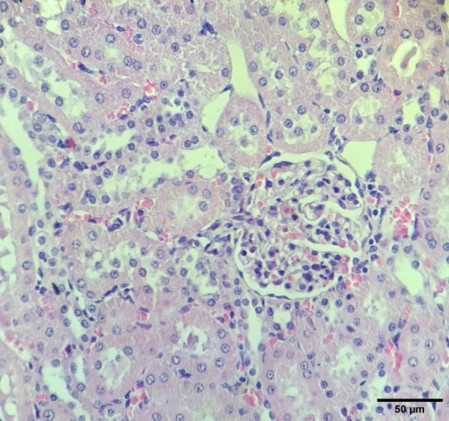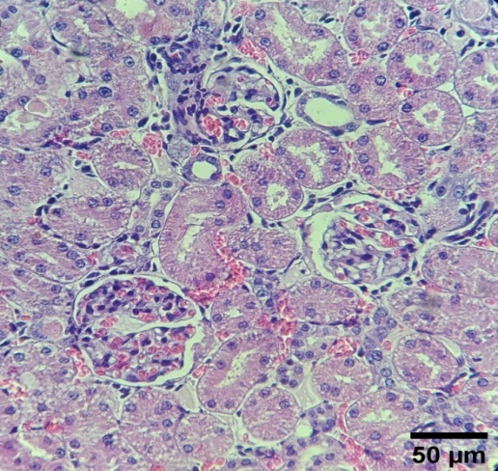

**KN**

**TPPPPPP**

**K+**

**E**

**N**

**G**

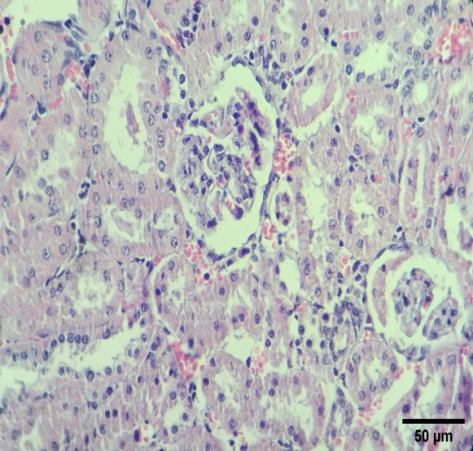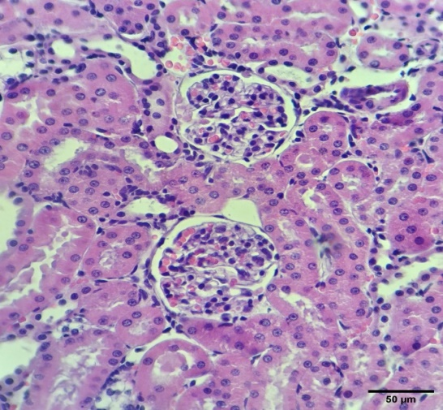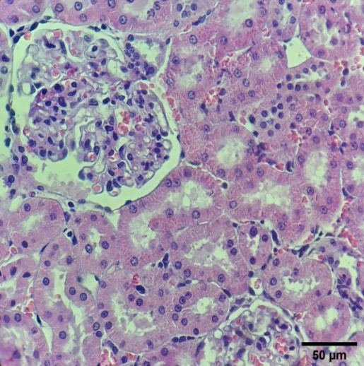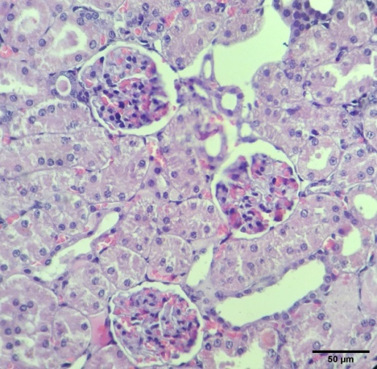

**DH**

**N**

**E**

**P2**

**K-**

**N**

**E**

**N**

**DH**

**E**

**DH**

**DH**

**E**

**N**

**DH**

**P3**

Gambar 1 : Histopatologi Ginjal Pada Tiap Kelompok

Keterangan Gambar : G (Glomerulus)

TP (Tubulus Proksimal)

E (Edema Glomerulus)

DH (Degenerasi Hidropik)

N (Nekrosis)

**P1**

Berdasarkan pada gambar di atas, dapat dilihat bahwa terjadinya edema dan kerusakan sel tubulus proksimal pada semua kelompok perlakuan kecuali pada kontrol normal (KN) yang sama sekali tidak terdapat kerusakan pada glomerulus maupun tubulus proksimal, namun semakin sedikit terjadinya edema pada glomerulus ketika pemberian dosis ekstrak bawang batak yang semakin meningkat pula yaitu dimulai dengan dosis 250 mg/kg BB, 500 mg/kg BB, dan dosis terakhir yang paling berpengaruh yaitu 750 mg/kg BB. Peningkatan perbaikan sel juga terjadi pada tubulus proksimal yang mengalami kerusakan sel. Hal ini dapat dilihat pada gambar histopatologi ginjal di setiap kelompok yang menunjukkan bahwa jumlah degenerasi hidropik dan nekrosis sel pada kelompok perlakuan ekstrak bawang batak yaitu P1, P2, dan P3 mengalami penurunan kerusakan dan dibuktikan dengan hasil perhitungan jumlah kerusakan sel dari nilai rata-rata sel normal kelompok diabetes melitus (K-) 17,50 ± 3,786 naik menjadi 45,50 ± 5,568, nilai rata-rata pada sel yang mengalami degenerasi hidropik dari kelompok (K-) 56,50 ± 3,000 mengalami penurunan kerusakan menjadi 48,50 ± 3,000 serta nilai rata-rata nekrosis sel dari 168,75 ± 25,966 turun menjadi 90,75 ± 27,208.

Pada pemberian metformin juga memperlihatkan bahwa terjadinya perbaikan pada kerusakan glomerulus berupa edema, begitu pula pada perbaikan tubulus proksimal dari kelompok diabetes melitus (K-) memiliki nilai 17,50 ± 3,786 sel normal naik menjadi 48,50 ± 2,648, nilai rata-rata pada sel yang mengalami degenerasi hidropik dari kelompok (K-) 56,50 ± 3,000 mengalami penurunan kerusakan menjadi 47,00 ± 5,292 serta nilai rata-rata nekrosis sel dari 168,75 ± 25,966 turun menjadi 84,00 ± 23,367. Menurut Larasati (2010), hal ini dikarenakan obat oral metformin adalah obat antidiabetes dengan cara kerja menurunkan produksi glukosa pada hati, menurunkan absorbsi glukosa pada usus halus dan memperbaiki sensitivitas insulin. Efek hipoglikemiknya dapat menurunkan kadar glukosa darah yang tinggi sehingga dapat mencegah resiko stres oksidatif pada organ ginjal. Penurunan terjadinya stres oksidatif berarti menurunkan pula terjadinya kerusakan pada glomerulus dan tubulus pada ginjal.

Jika dibandingkan antar kelompok perlakuan ekstrak bawang batak (*Allium chinense* G. Don) dengan kelompok obat oral metformin, edema yang terdapat pada glomerulus lebih sedikit terjadi di kontrol metformin dibandingkan dengan kelompok perlakuan ekstrak. Sel normal juga lebih banyak terdapat pada kelompok metformin dibandingkan dengan kelompok perlakuan. Tingkat kerusakan sel pada tubulus proksimal berupa degenerasi sel dan nekrosis sel pada kelompok metformin lebih rendah dibandingkan dengan kelompok perlakuan. Dapat diketahui bahwa, ektrak bawang batak (*Allium chinense* G. Don) dapat memulihkan kondisi sel/jaringan pada ginjal namun belum dapat mengimbangi kemampuan metformin dalam memulihkan kondisi sel/jaringan pada ginjal. Hal ini mungkin terjadi karena senyawa metabolit sekunder pada bawang batak (*Allium chinense* G. Don) tidak terlalu dominan dalam memperbaiki kerusakan glomerulus dan tubulus proksimal pada ginjal. Kurangnya takaran dosis ekstrak dan stres pada tikus juga dapat berpengaruh.

Edema merupakan gangguan sirkulasi darah ginjal yang diakibatkan masuknya zat toksik berupa aloksan sehingga menimbulkan naiknya kadar glukosa pada tubuh yang berakhir pada kerusakan ginjal. Edema terjadi ditandai dengan adanya perluasan ruang kapsula bowman karena berisi cairan berwarna merah muda. Cairan yang terbentuk pada edema dapat berupa transudat maupun eksudat. Transudate merupakan cairan yang miliki kandungan protein rendah dan tidak berisi sel, dikenali dengan melebarnya ruang antar sel atau lumen organ. Eksudat mengandung lebih banyak protein dan sel radang. Berdasarkan hasil pengamatan yang dilakukan maka cairan pada edema ginjal berupa transudat (Juhryyah, 2008).

Degenerasi hidropik memiliki ciri-ciri yaitu terjadi pembengkakan hingga dua kali sel normal dengan gambaran vakuola membesar dan berisi air serta tidak mengandung lemak. Secara mikroskopis pada sel-sel yang mengalami degenerasi hidropik terlihat adanya ruangan-ruangan jernih di sitoplasma namun tidak sejernih kolagen ataupun lemak (Almunawati *et all* 2017). Menurut Diana (2017), degenerasi hidropik terjadi akibat adanya gangguan pada transport aktif pada sel yang mengakibatkan sel tidak mampu memompa ion natrium keluar, sehingga ion natrium di dalam sel menjadi naik. Sejalan dengan Aliah (2017), agar kestabilan lingkungan sel terjaga, sel harus mengeluarkan energi metabolik untuk memompa ion natrium keluar dari membran sel dan ion kalium masuk kedalam membran sel. Mekanisme ini mengakibatkan pembengkakan pada mitokondria dan pembesaran retikulum endoplasma. Tahap selanjutnya pada kerusakan sel yaitu piknosis sel atau tahap awal kematian pada sel (nekrosis). Nekrosis diawali dengan perubahan pada morfologi inti sel pada ginjal yaitu *piknosis* (mengkerut/menyusutnya inti sel). Tahap selanjutnya intisel pecah menjadi serpihan-serpihan (*karyoreksis*), setelah itu terjadi (*karyolisis*) atau intisel menghilang (Handani *et all,* 2015).

1. **KESIMPULAN**

Berdasarkan hasil pengamatan dan pembahasan pada penelitian ini dapat disimpulkan bahwa ekstrak bawang batak (*Allium chinense* G.Don) berpengaruh terhadap perbaikan histopatologi ginjal tikus (Rattus norvegicus) diabetes melitus pada dosis 750 mg/kg BB.

**DAFTAR PUSTAKA**

Aliah, F, N., 2017. *Gambaran Histopatologi Ginjal Mencit (Mus musculus) dengan Pemberian Bisphenol-A (BPA) Dosis Bertingkat Akut Secara Peroral*. Skripsi Kedokteran Hewan. Universitas Hasanuddin.

Almunawati., Budiman, H., Aliza, D. 2017. Histopatologi Ginjal Tikus Putih (*Rattus norvegicus*) yang Diinjeksi Formalin. *Jurnal Jimvet*. 1(3): 2540-9492.

Baqarizky, F. 2015. Studi Awal: Gambaran Histopatologi Pankreas, Hepar dan Ginjal Tikus Diabetes Melitus yang Diinduksi Streptozotocin dengan Pewarnaan Hematoksilin Eosin. Skripsi Universitas Islam Negeri Syarif Hidayatullah. Jakarta.

Diana, S. 2017. Pengaruh Ekstrak Etanol Daun Sirsak (*Annona* *muricata* L.) Terhadap Kadar Glukosa Darah dan Gambaran Histologi Hati Pada Mencit (*Mus musculus* L.) yang Diinduksi Diabetes dengan Aloksan. Skripsi Matematika dan Ilmu Pengetahuan Alam. Universitas Sumatera Utara.

Handani, A, R.. Salim, M, N., Harris, A., Budiman, H., Zainuddin., Sugito. 2015. Pengaruh Pemberian Kacang Panjang (*Vigna unguiculata*) Terhadap Struktur Mikroskopis Ginjal Mencit (*Mus musculus*) yang Di Induksi Aloksan. *Jurnal Medika Veterinaria*. 9(1):0853-1943.

Hasibuan, A. S., Edrianto, V., Purba, N. 2020. Skrining Fitokimia Ektrak Etanol Umbi Bawang Merah (*Allium cepa* L.). *jurnal Farmasi*. 2(2):2655-0814.

Juhryyah, Sri. 2008. *Gambaran Histopatologiorgan Hati dan Ginjal Tikus Pada Intoksikasi Akut Insektisida (Metofluthrin, D-Phenothrin, D-Allethrin) Dengan Dosis Bertingkat*. Skripsi Kedokteran Hewan. Institute Pertanian Bogor.

Kamaliani, B. R., Setiasih, N. L. E., and Winaya, I. B. O. 2019. Gambaran Histopatologi Ginjal Tikus Wistar Diabetes Melitus Eksperimental yang Diberikan Ekstrak Etanol Daun Kelor. *Buletin Veteriner Udayana*. 11(1):2085-2495.

Larasati, C, Y, T. 2010. *Pengaruh Pemberian Ekstrak Anting-Anting* (*Acalypha indica* L.) *Terhadap Gambaran Histologis Glomerulus Ginjal Mencit Induksi Streptozotocin*. Skripsi Kedokteran. Universitas Sebelas Maret

Naibaho, F. G., Bintang M. and Pasaribu, F. H. 2015. Antimicrobial Activity of *Allium chinense* G. Don. *Jurnal Current Biochemistry*. 2(3): 2355-7877.

Pasaribu, Y. P., Saleh, C., and Daniel. 2019. Profil Tumbuhan Umbi Lokio (*Allium chinese* G.Don). *Prosiding Seminar Nasional Kimia.* ISBN : 9786025094224.

Rivandi, J., and Yonata, A. 2015. Hubungan Diabetes dengan Kejadian Gagal Ginjal Kronik. *Jurnal Majority*. 4(9):27-34.

Suputri, N. K. A. 2015. Pengaruh Pemberian Ekstrak Bawang Merah (*Allium ascalonicum L*) Terhadap Gambaran Histopatologi Hepar Tikus Putih (*Rattus norvegicus*) Yang Diinduksi Aloksan. Skripsi Universitas Airlangga. Surabaya.

Tandi, j., Wulandari, A., and Asrifa. 2017. Efek Ekstrak Etanol Daun Gondola Merah (*Basella alba* L.) Terhadap Kadar Kreatinin, Ureum Dan Deskripsi Histologis Tubulus Ginjal Tikus Putih Jantan (*Rattus norvegicus*) Diabetes Melitus. *Jurnal Farmasi Galenika*. 3(2):2442-8744.

Wang, Y., Li, C., Xiang, L., Huang, W., and He, X. 2016.Spirostanol Saponins From Chinese Onion (*Allium chinense*) Exert Pronounced Anti Inflammatory and Anti-Proliferative Activities. *Jounal Of Functional Foods.* 209-219.